Инструкция по регистрации
на сайте www.gosuslugi.ru

Перечень документов, необходимых для регистрации на госуслугах:
- Паспорт
- СНИЛС (страховой номер индивидуального лицевого счёта)
Так же понадобится номер мобильного телефона, куда будут поступать уведомления. В случае утери пароля вы легко сможете восстановить доступ к сайту.
Шаг 1. Регистрация
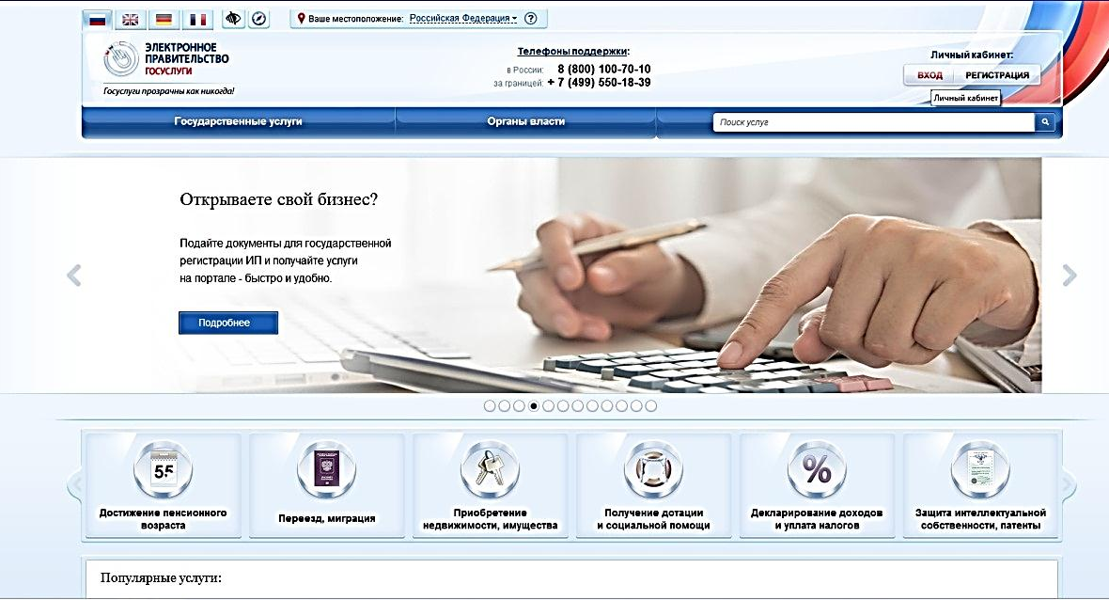
Заходим на главную страницу портала госуслуг и в правом верхнем углу нажимаем на кнопку «регистрация».

Шаг 2. На странице регистрации вводим свои данные: фамилию, имя, номер мобильного телефона или адрес электронной почты.
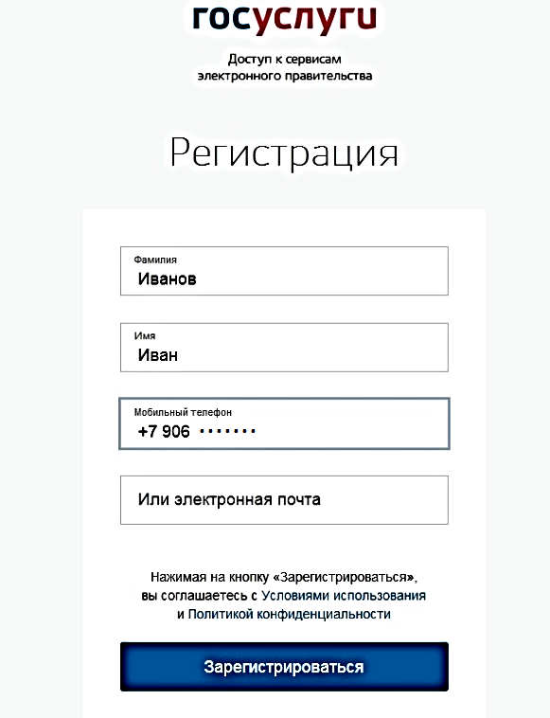
Шаг 3. На указанный телефон будет выслано смс сообщение с кодом подтверждения номера мобильного телефона. Вводим его в поле «код» . Пароль необходимо успеть ввести в течение 300 секунд. Если за это время Вы не успели ввести код, отправьте повторный запрос.
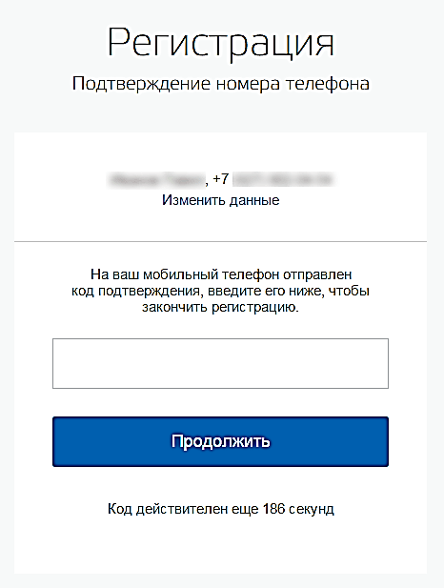
Шаг 4. В случае, если код указан корректно и система подтвердила Ваш номер телефона, то на следующем этапе Вам будет необходимо придумать пароль и задать его через специальную форму, введя два раза. Будьте внимательны, данный пароль будет использоваться для входа в Ваш личный кабинет, поэтому крайне не рекомендуется использовать простые комбинации цифр или букв.
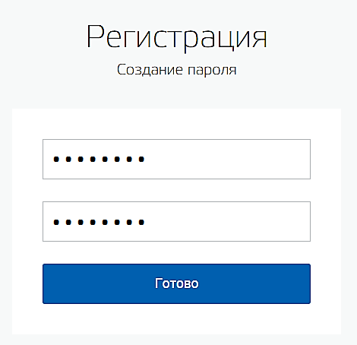
Поздравляем! Регистрация учетной записи завершена!
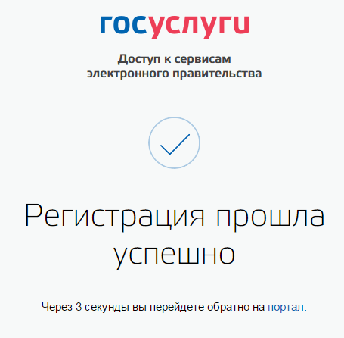
Шаг 5. Ввод личных данных.
Сразу после уведомления об успешно завершенной регистрации, система перенаправит Вас на форму заполнения личных данных, включающих в себя паспортную информацию и данные СНИЛС, поэтому эти документы необходимо подготовить заранее.
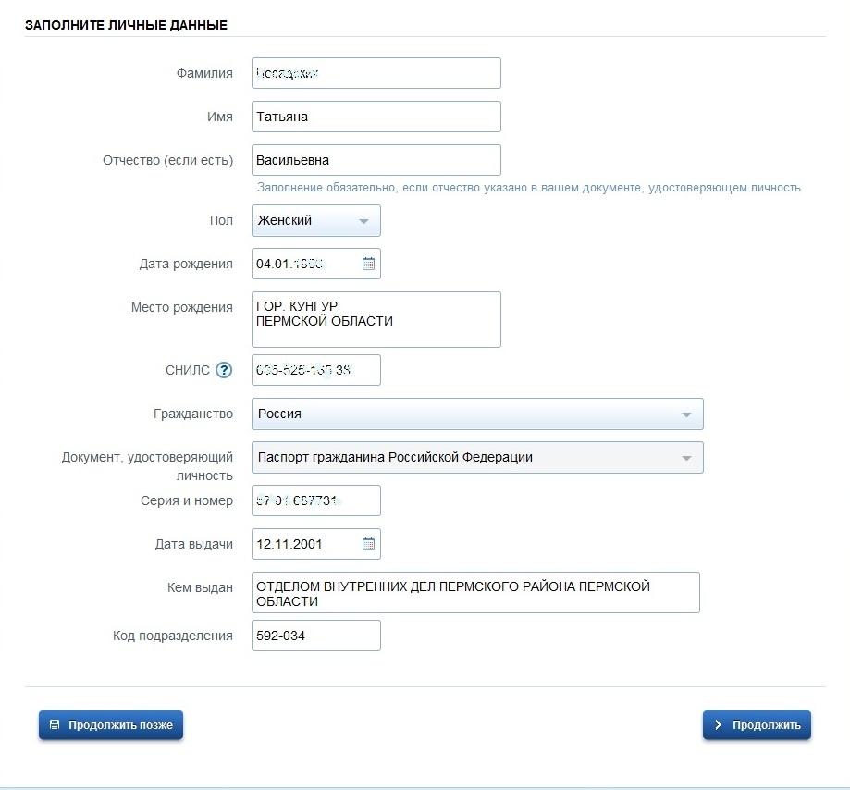
Шаг 6. Проверка введенных данных.
После заполнения формы на предыдущем этапе, указанные Вами личные данные отправляются на автоматическую проверку в Пенсионный Фонд РФ и ФМС.
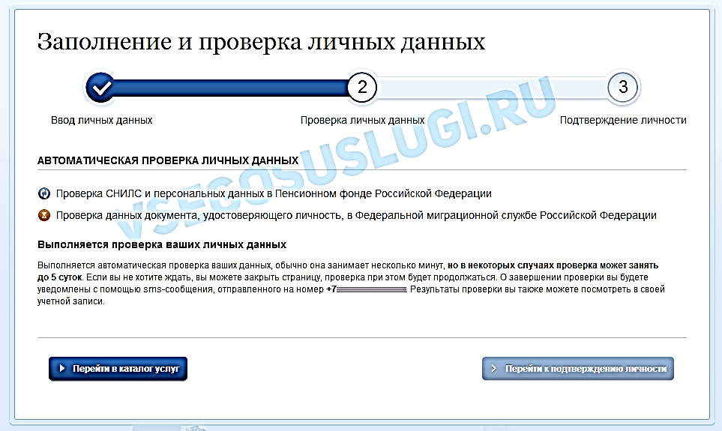
После того как данная процедура успешно завершится, соответствующее состояние отобразится на сайте.
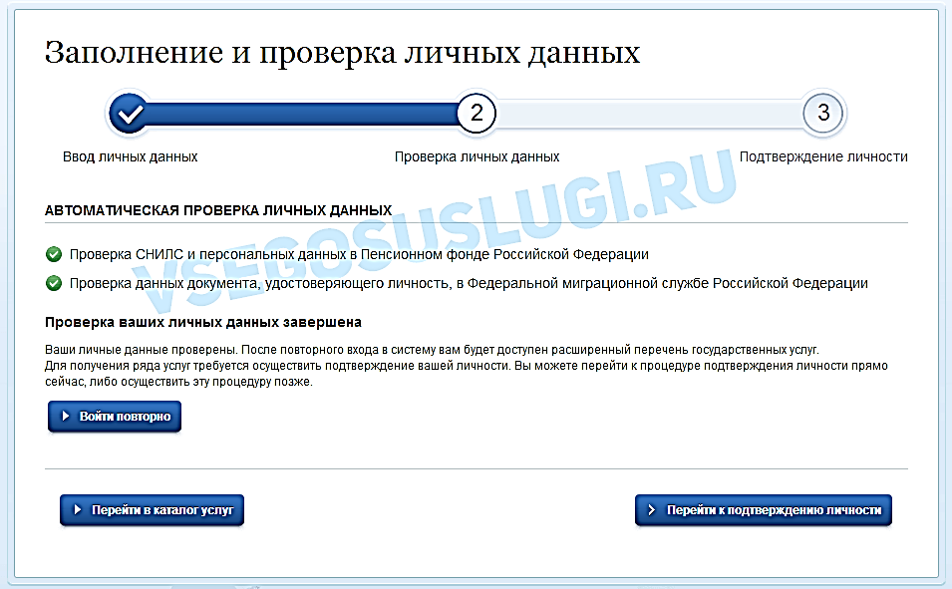
Шаг 7. Подтверждение личности.
Для того, чтобы полноценно пользоваться государственными услугами через интернет, Вам необходимо иметь подтвержденную учетную запись. Эта процедура предусматривает ввод на сайте Вашего персонального кода подтверждения, полученного лично одним из доступных способов. Существует несколько способов:
1. Личное обращение. Этот способ предполагает посещение специализированного центра обслуживания Подтвердить свою личность таким способом Вы можете в любой момент и без ожидания. Вам потребуется предъявить документ, который был указан на этапе ввода личных данных (паспорт гражданина Российской Федерации или иной).
Ближайшие спец. центры к вашему поселению:

Разрешить геолокацию

Ввести название вашего
населённого пункта,
нажать «Найти»

После поиска система предложит ближайшие адреса.
2. По почте – в отделение Почты России будет отправлено заказное письмо на ваше имя в течении 2-х недель. Уведомление придет в виде почтового извещения. При наличии паспорта или любого документа удостоверяющего личность вам вручат письмо. После его получения введите код подтверждения.
3. С помощью электронной подписи или УЭК – это моментальный способ подтверждения, если у вас имеется средство квалифицированной электронной подписи (КЭП)

